Họ và tên: Bùi Kỳ Anh – Nhóm 10

Use case “**Xem tổng hợp chấm công nhân viên văn phòng theo tháng**”

**1, Đặc tả Use case**

|  |  |  |  |
| --- | --- | --- | --- |
| Mã Use case | UC005 | Tên Use case | Xem tổng hợp chấm công nhân viên văn phòng theo tháng |
| Tác nhân | Nhân viên văn phòng, Hệ thống chấm công, Hệ thống quản lý nhân sự | | |
| Tiền điều kiện | Nhân viên văn phòng đã đăng nhập | | |
| Luồng sự kiện chính  (Thành công) | |  |  |  | | --- | --- | --- | | **STT** | **Thực hiện bởi** | **Hành động** | | 1 | Nhân viên văn phòng | Chọn chức năng Xem tổng hợp chấm công nhân viên văn phòng theo tháng | | 2 | Hệ thống chấm công | Hiển thị giao diện Xem tổng hợp chấm công nhân viên văn phòng theo tháng | | 3 | Nhân viên văn phòng | Chọn tháng | | 4 | Hệ thống chấm công | Lấy dữ liệu chấm công trong tháng đã chọn của nhân viên từ cơ sở dữ liệu | | 5 | Hệ thống chấm công | Lấy thông tin nhân viên từ Hệ thống quản lý nhân sự | | 6 | Hệ thống quản lý nhân sự | Trả về thông tin nhân viên | | 7 | Hệ thống chấm công | Tính toán các thông tin chấm công tổng hợp từ dữ liệu | | 8 | Hệ thống chấm công | Hiển thị thông tin chấm công tổng hợp | | | |
| Luồng sự kiện thay thế | |  |  |  | | --- | --- | --- | | **STT** | **Thực hiện bởi** | **Hành động** | | 4a | Hệ thống chấm công | Thông báo lỗi nếu không lấy được dữ liệu | | 5a | Hệ thống chấm công | Thông báo lỗi nếu không lấy được thông tin nhân viên | | 7b | Hệ thống chấm công | Thông báo lỗi nếu có lỗi trong quá trình tính toán | | | |
| Hậu điều kiện | Không | | |

**2, Biểu đồ hoạt động**

**3, Biểu đồ trình tự**

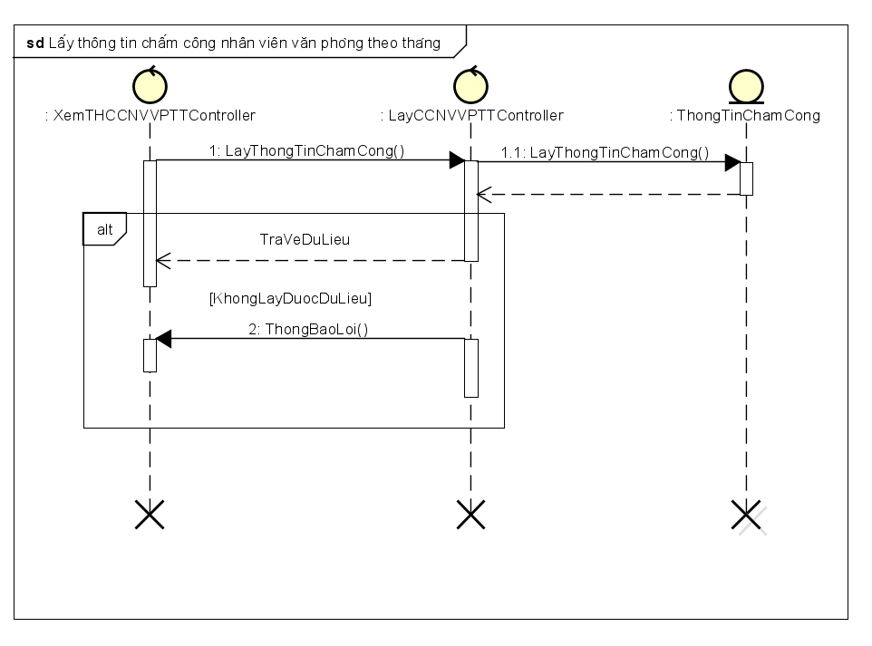

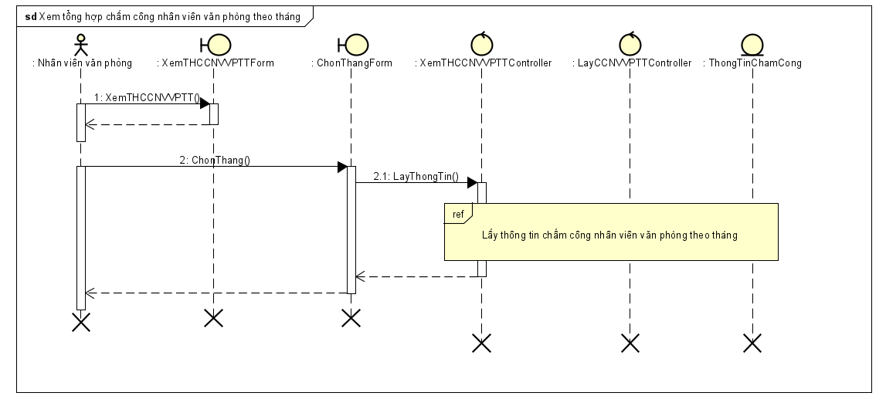

**4, Biểu đồ giao tiếp**

